- 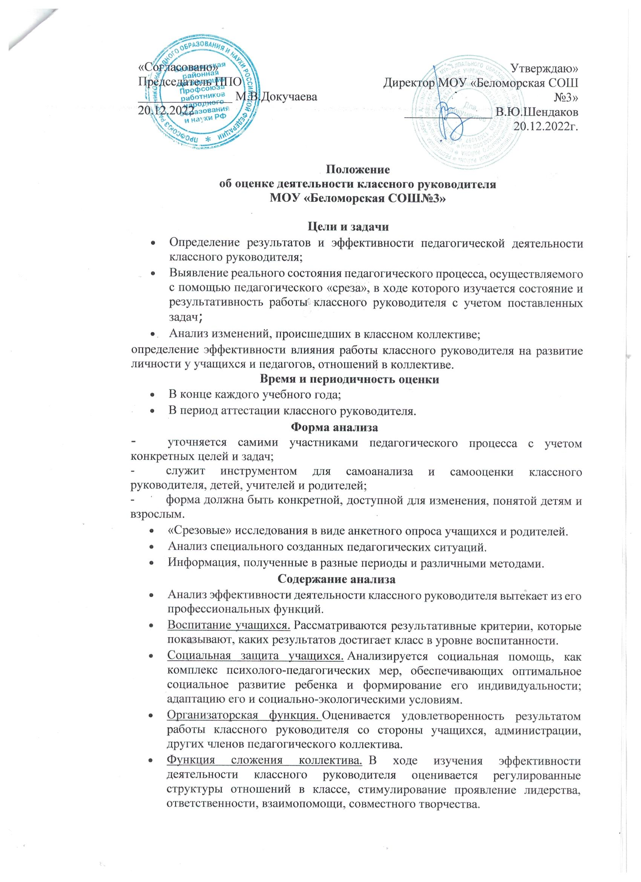

- Функция развития ученического самоуправления. Анализируется созданием оптимальных условий для развития такой формы организации жизнедеятельности коллектива учащихся, которая обеспечивает развитие их самостоятельности в принятии решений для достижения целей.
- Диагностическая функция. Диагностика определяет качество исследования личности ребенка, коллектива в целом; использование полученных данных в педагогическом процессе.
- Функция целеполагания. Оценивается совместно с учащимися выработка целей воспитательной деятельности.
- Планирование деятельности. Оценивается качество и содержание планирования воспитательной работы, степень детского участия в процессе планирования.
5. Результат анализа деятельности классного руководства
Результат анализа деятельности классного руководителя определяет уровень изменений в ходе педагогического процесса:
- в учащихся класса, то есть в уровне их воспитанности, социальной и профессиональной сориентированности;
- в коллективе класса, то есть в отношениях между детьми, уровне развития самоуправления;
- в отношениях между классным руководителем и школьниками;
- во взаимодействиях между классным руководителем и родителями, родителями, родителями и детьми, классным руководителем и детьми, классным руководителем и учащимися, педагогами школы;
- в профессионализме, педагогическом мастерстве классными руководителями.
- Выводы делаются на основе анализа деятельности классного руководителя, анализа воспитательного плана, возможно собеседование с учителями, родителями и учащимися.
- Результатом анализа воспитательной работы классных руководителей должна быть оценка социальной зрелости учащихся, готовность к продолжению образования, самостоятельной жизни и труду, сформированное у учащихся навыков самообразования, самовоспитания и саморазвития.
Принято на педсовете. Протокол № _____ от «_____» ___________________ 20 г.

